Trường ĐH Công Nghệ Sàigòn
KHOA CÔNG NGHỆ THÔNG TIN

THỰC TẬP TỐT NGHIỆP

Tên đề tài:
Xây dựng website quản lý khối lượng giảng dạy của giảng viên CNTT

TPHCM – Năm 2024

Trường ĐH Công Nghệ Sàigòn
KHOA CÔNG NGHỆ THÔNG TIN

THỰC TẬP TỐT NGHIỆP

Tên đề tài:
Xây dựng website quản lý khối lượng giảng dạy của giảng viên khoa CNTT

GVHD: Bùi Nhật Bằng
Sinh viên thực hiện:
1. Nguyễn Hòa Ninh Đan
2. Trần Trọng Phát
3. Trần Thế Quốc Bảo
4. Võ Thị Mỹ Lệ

TPHCM – Năm 2024

Thiết kế module xác nhận và thông báo

Sơ đồ chức năng xác nhận và thông báo
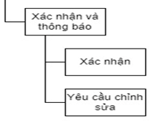

Sơ đồ use case xác nhận và thông báo
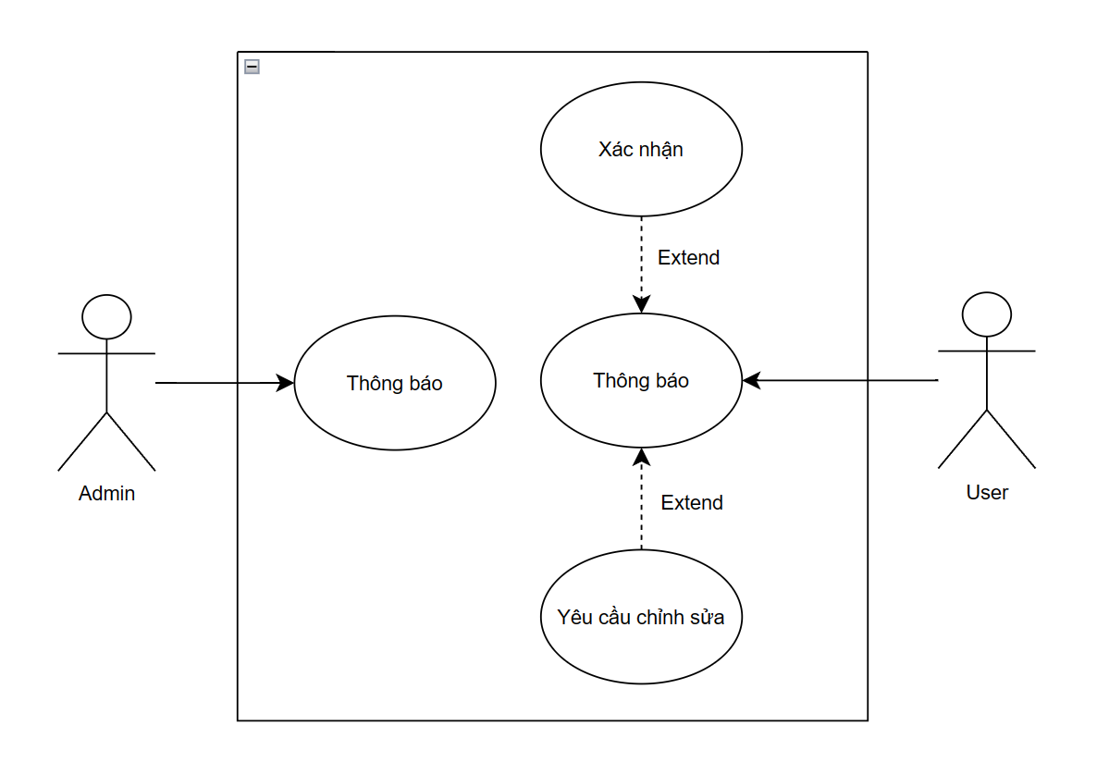

Mô tả use case xác nhận và thông báo
Tên Use case | Xác nhận và thông báo (Người dùng)
Actor | Giảng viên
Mô tả | Cho phép giáo viên nhận thông báo từ các cập nhật đến từ người quản trị, xác nhận hoặc yêu cầu người quản trị chỉnh sửa nội dung
Pre-conditions | Thiết bị người dùng phải được kết nối internet khi thực hiện  Đã đăng nhập với tư cách người dùng (Giảng viên)
Post-conditions | Success: Đã nhận được thông báo,Yêu cầu đã được gửi  Fail: Không thấy/nhận được thông báo, gửi yêu cầu thất bại
Luồng sự kiện chính | - Actor truy cập vào trung tâm thông báo  - Actor chọn xác nhận thông báo  - Màn hình hiển thị thông báo “đã xác nhận”  - Actor chọn hoàn thành  - Hủy màn hình website thông báo  Rẽ nhánh 1 :  2.1. Actor muốn thay đổi nội dung trong thông báo  2.2. Actor chọn yêu cầu chỉnh sửa  2.3. Actor nhập khiếu nại  2.4. Actor ấn gửi  2.5. Màn hình hiển thị thông báo đã gửi  2.6. tiếp tục bước 4
Luồng sự kiện phụ | Actor nhấn nút thoát  Hệ thống hủy màn hình thông báo

Tên Use case | Xác nhận và thông báo (Người quản trị)
Actor | Người quản trị
Mô tả | Cho phép người quản trị gửi thông báo đến các user
Pre-conditions | Thiết bị người dùng phải được kết nối internet khi thực hiện  Đã đăng nhập với tư cách người quản trị
Post-conditions | Success: Thông báo đã được gửi  Fail: Gửi thất bại/ đã xảy ra lỗi.
Luồng sự kiện chính | - Actor truy cập vào trung tâm thông báo  - Actor chọn gửi thông báo  - Actor nhập thông báo muốn gửi  - Actor chọn người nhận  - Actor nhấn gửi  - Màn hình hiển thị thông báo “thông báo đã được gửi thành công”  - Actor hủy màn hình thông báo  Rẽ nhánh 1 :  6.1. Màn hình hiển thị thông báo “ gửi thất bại/ đã xảy ra lỗi”  6.2. Lặp lại bước 3
Luồng sự kiện phụ | Actor nhấn nút thoát  Hệ thống hủy màn hình thông báo

Sơ đồ dữ liệu của xác nhận và thông báo
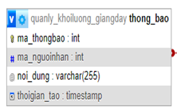

Sơ đồ tuần tự của xác nhận và thông báo
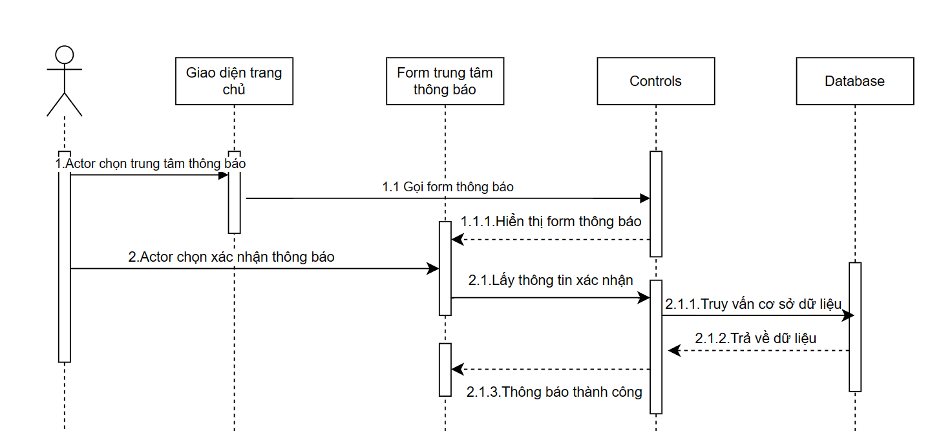
Sơ đồ tuần tự xác nhận và thông báo phía người dùng
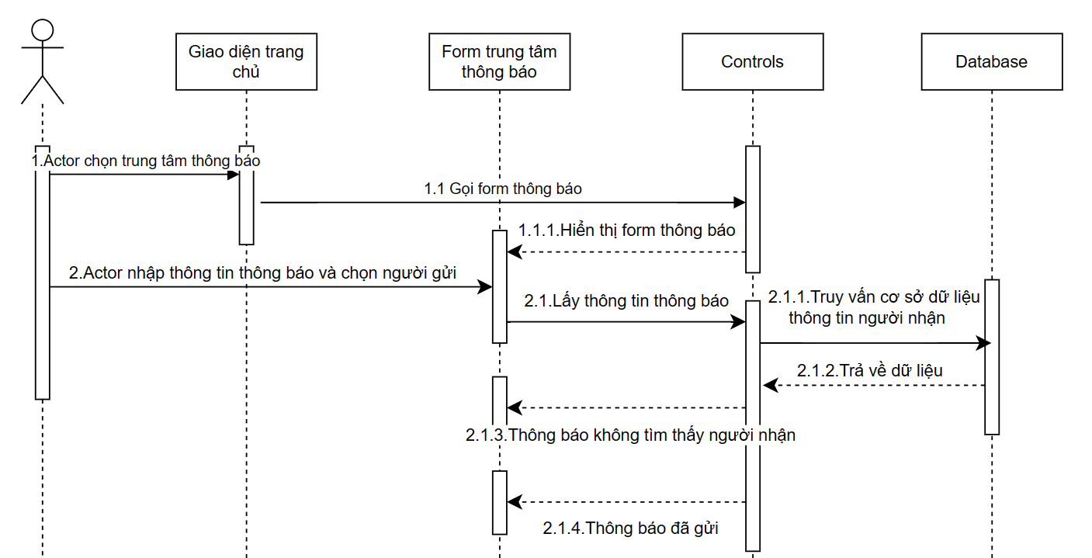
Sơ đồ tuần tự xác nhận và thông báo phía người quản trị

Sơ đồ trạng thái của xác nhận và thông báo

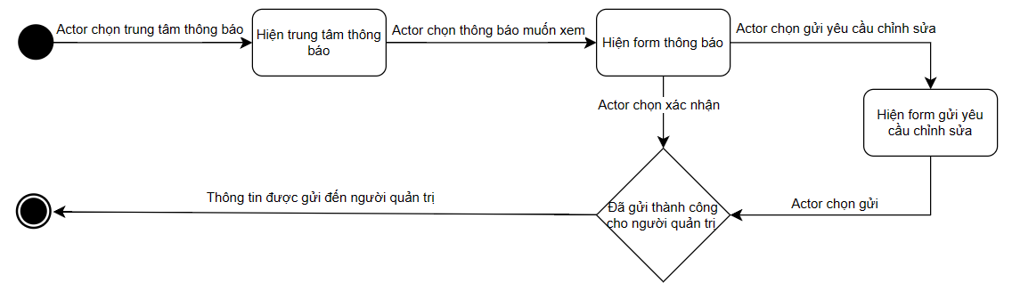
Sơ đồ trạng thái xác nhận và thông báo phía người dùng

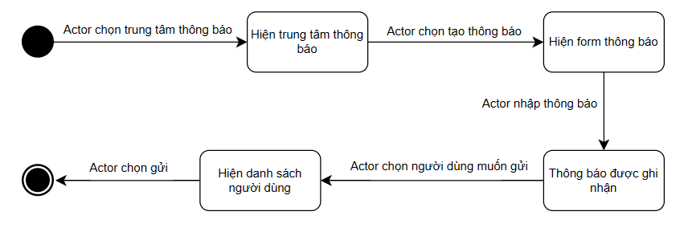
Sơ đồ trạng thái xác nhận và thông báo phía người quản trị

